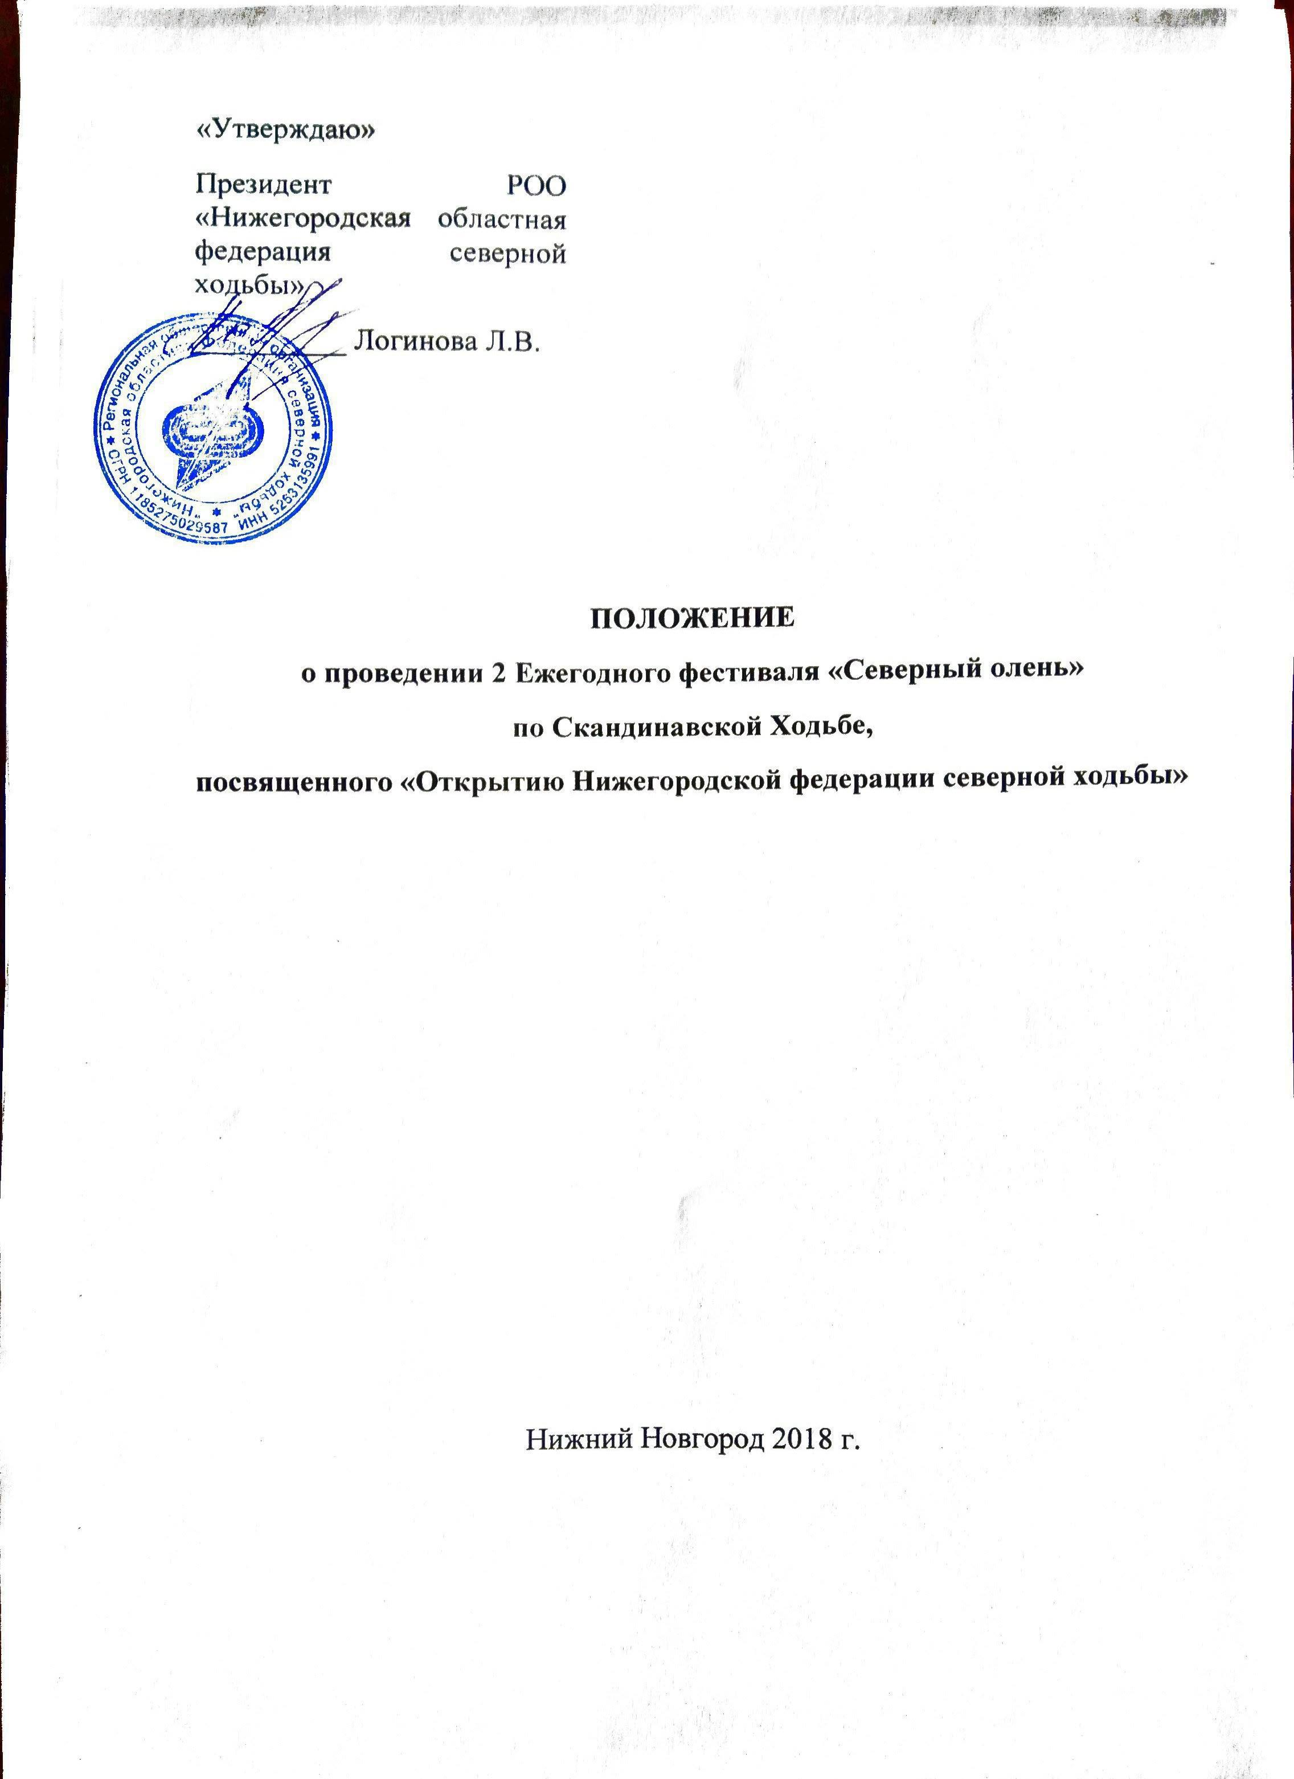

ПОЛОЖЕНИЕ
- Цели и задачи.
Соревнования проводятся с целью:
- пропаганды здорового образа жизни;
- популяризации северной (скандинавской) ходьбы как вида спорта в Нижнем Новгороде и области;
- выявления сильнейших спортсменов по возрастным категориям.
- развитие дружеских связей между клубами любителей скандинавской ходьбы города Н. Новгорода и городов России.
Мероприятие проводится в парке «Сормовский». Обеспечение безопасности участников и зрителей на мероприятии осуществляется согласно требованиям Правил обеспечения безопасности при проведении официальных спортивных соревнований, утвержденных постановлением Правительства Российской Федерации от 18 апреля 2014 года № 353.
Медицинское обеспечение мероприятия осуществляется в соответствии с приказом Министерства здравоохранения Российской Федерации от 01.03.2016 г. № 134 н «О Порядке организации оказания медицинской помощи лицам, занимающимся физической культурой и спортом (в том числе при подготовке и проведении физкультурных мероприятий и спортивных мероприятий), включая порядок медицинского осмотра лиц, желающих пройти спортивную подготовку, заниматься физической культурой и спортом в организациях или выполнить нормативы испытаний (тестов) Всероссийского физкультурно-спортивного комплекса «Готов к труду и обороне».

2. Место и сроки проведения фестиваля
Дата проведения фестиваля 26 января 2019 года.
Место проведения фестиваля: Россия, г. Нижний Новгород, парк «Сормовский»
Дистанция 3.0 км преодолевается с учетом времени. Возрастные категории мужчины и женщины отдельно 15/20; 21/35; 36/ 55; 56/69; 70+ мужчины и женщины. Возрастные категории от 6 -14 лет участвуют в категории спринт - дистанция 500 м.
3. Организаторы соревнований
Организаторами соревнований являются Региональная Общественная организация «Нижегородская областная Федерация северной ходьбы» совместно с Департаментом физической культуры и спорта.
4. Программа проведения фестиваля
В фестивале «Северный олень» предусматривается масс старт для всех участников без возрастных ограничений- длина дистанции 1.5 км, и отдельный старт длина дистанции -3 км, детский спринт –длина дистанции 500 м.
Все дистанции преодолеваются по правилам скандинавской ходьбы. Старт в парке «Сормовский».
10:00 – 10:45 - регистрация участников;
11:00 - разминка перед стартом;
11:30 торжественное открытие фестиваля;
12:00 – спринт для детей 6-14 лет-дистанция 500 м;
12:30 - старт женщины и мужчины, отдельно 15/20; 21/35; 36/ 55; 56/69; 70+ мужчины и женщины- дистанция 3 км.
В это время мастер –класс для новичков.

14:00 – общий старт без учета времени и возрастной категории – 1.5 км.
14:30 - возвращение участников фестиваля, окончание соревнований и
общая заминка участников фестиваля;
14:45 - награждение участников и победителей фестиваля «Северный олень».
5. Участники соревнований и условия их допуска
- К участию в соревнованиях допускаются все желающие спортсмены-любители – женщины, мужчины и дети от 6 лет и старше, вне зависимости от места проживания и гражданства без возрастных ограничений участие -без оплаты дистанция -1,5 км.
- Участники, заявившиеся на дистанцию -3 км, индивидуальные старты- должны владеть правильной техникой северной ходьбы, прошедшие в установленном порядке регистрацию и уплатившие к моменту начала состязаний стартовый взнос в размере 300 (Триста рублей). Члены РОО «Нижегородская областная Федерация северной ходьбы» допускаются к участию в соревнованиях без оплаты стартового взноса. Возраст участников (количество полных лет) определяется на 31 декабря 2019года.
- Участники соревнований несут полную ответственность за состояние своего здоровья и уровень физической подготовки, в чем расписываются при подаче заявки на участие в соревнованиях.
- Участники моложе 18 лет допускаются к соревнованиям по решению оргкомитета, при обязательном условии предоставления справки от врача о медицинском допуске.
- Участники соревнований должны быть самостоятельно экипированы спортивной формой (включая спортивную обувь) и палками для северной ходьбы. Выход на дистанцию с лыжными палками не допускается.
  - Регистрация участников Фестиваля «Северный олень» по северной ходьбе осуществляется путем оформления электронной заявки на официальном веб-сайте соревнований. При электронной регистрации участник предварительно вносится в протокол под конкретным номером, однако его регистрация подтверждается только после оплаты стартового взноса (3 км) и росписи в карточке участника в день соревнований. При регистрации и подтверждении регистрации в день соревнований необходимо предъявить паспорт (с целью подтверждения возраста).
- Правила соревнований на дистанции 3 км в личном зачете
6.1 Каждый зарегистрированный участник соревнований экипируется самостоятельно. В комплект экипировки обязательно должны входить:
- спортивная обувь;
- палки для северной (скандинавской) ходьбы с темляками.
6.2 Палки участника должны быть одинаковой длины. Длина палок должна находиться в пределах формулы «0,7 от роста участника ± 5 сантиметров». Визуально рука с надетой палкой, вертикально поставленной на опорную поверхность, должна образовывать в локтевом суставе угол, максимально близкий к прямому. Контроль длины палок производится при построении участников на старте.
6.3 При прохождении дистанции кисти рук должны быть зафиксированы на палках темляками, темляки застёгнуты.
6.4 В ходе проведения соревнований участник во время нахождения на дистанции (дорожке) не имеет права принимать от посторонних лиц или оказывать кому-либо неразрешённую помощь.
6.5 Участник, не явившийся на заявленный вид или на очередной круг соревнований, подлежит дисквалификации.
6.6 Участник, дисквалифицированный за неспортивное поведение или нарушение правил, лишается права дальнейшего участия в соревнованиях. Стартовый взнос возврату не подлежит.
6.7 Судейство соревнований осуществляется судьями, приглашенными организаторами. Состав судейской коллегии на дистанциях: главный судья соревнований, судья на старте, судья на финише и четыре линейных судьи. При этом линейные судьи обеспечивают контроль за соблюдением участниками техники передвижения по дистанции.
6.8 Ноги ставятся на опорную поверхность (дорожку стадиона) параллельно направлению движения. Одна нога во время движения всегда должна сохранять контакт с опорной поверхностью. Бег и прыжки запрещены.
6.9 Выносимая вперед нога должна ставиться на пятку. Допускается незначительное сгибание выносимой вперед ноги в коленном суставе. При завершении толчка нога в коленном суставе должна быть полностью выпрямлена. Движение на полусогнутых ногах запрещено.
  - На каждый шаг должно производиться отталкивание палкой от опорной поверхности. Отталкивание производится путем давления на ручку палки и темляк. Кисть руки при завершении отталкивания должна заводиться назад за корпус тела. Допускаются укороченные отталкивания или пропуски отталкивания с одной стороны при поворотах, перестроениях, обходе препятствий. Пропуски отталкивания одновременно с разных сторон и волочение палок без отталкивания запрещены.
  - Выносимая вперед палка ставится на опорную поверхность под углом, наконечник палки при этом должен быть направлен назад по отношению к корпусу. Локоть выносимой вперёд руки перед постановкой палки на опорную поверхность должен находиться впереди корпуса. Наконечники палок во время движения не должны подниматься над опорной поверхностью выше коленного сустава участника. Наконечники не должны быть направлены в стороны.
  - Любые манипуляции с одеждой, обувью или палками участник может производить, только сойдя с дистанции за пределы дорожки. Запрещается производить действия, могущие создать помехи другим участникам соревнований, находящимся на дистанции.
  - Результат победителя на дистанции может быть аннулирован, а участник соревнований может быть дисквалифицирован в случае нарушения им правил передвижения по дистанции, а именно:
- несоблюдения техники передвижения;
- создании помехи своему сопернику на дистанции.
  - При обнаружении нарушения правил со стороны участника соревнований, находящего на дистанции, линейный судья сигнализирует о нарушении поднятием флажка желтого цвета (предупреждение участнику). Если нарушение допущено повторно, либо запрещенное правилами действие продолжается, линейный судья вправе снять участника с дистанции, о чем сигнализирует поднятием флажка красного цвета (дисквалификация).
  - Участник, снятый с дистанции за нарушение правил, от дальнейших соревнований отстраняется.

7. Награждение участников соревнований, победителей и призеров.
Все участники соревнований награждаются памятными дипломами от организаторов. Победители индивидуальных соревнований на 500 м и 3км награждаются главным призом - Кубком Нижнего Новгорода по северной ходьбе и медалями. Призеры и победители соревнований награждаются медалями, ценными призами от спонсоров и партнеров соревнований.
8. Первенство Нижегородской области. Кубковый зачет.
Спортивный фестиваль по скандинавской ходьбе «Северный Олень» является первым этапом Кубкового зачета первенства по Нижегородской области. На данном этапе так же учитываются места, занятые участниками в соревнованиях на 3 км в абсолютной возрастной категории, как среди мужчин, так и среди женщин в виде начисления баллов. (Приложение 1). На Первенство области - отдельное самостоятельное положение.
9. Заявка на участие
Предварительные заявки на участие в соревнованиях по установленной форме подаются до 15 января 2019 г. по тел. +79867629913 или на эл. адрес email: nordicdeernn.mail.ru.
В заявке указывается: фамилия, имя, отчество; город проживания; контактный телефон. Регистрация на месте старта ОГРАНИЧЕНА.
Данное положение является официальным вызовом на соревнования.

Приложение№1

Первенство Нижегородской области по скандинавской ходьбе 2019 года. Кубковый зачет.
Первенство проходит в Нижегородской области. Результаты определяются по итогам выступления участников на 4-х этапах спортивных фестивалях по скандинавской ходьбе области. На каждом из выбранных соревнованиях выделена дисциплина, результаты на которых идут в Кубковый зачет первенства в виде баллов. Все выбранные соревнования самостоятельны и имеют свой внутренний регламент, в том числе и по выбранным дисциплинам.
1 этап – Фестиваль «Северный Олень» г. Н. Новгород ,26 января 2019 года.
Дисциплина 3 км. (скорость) Организатор НОФСХ.
2 этап – «2 Открытый Кубок г. Арзамаса 2019» г. Арзамас, 8 июня 2019 года.
Дисциплина 5 км (скорость) Организатор НОФСХ. Комитет по ФС и МП г. Арзамаса.
3 этап «Окская тропа» Павловский район Нижегородской области, 30 июня 2019 года. Дисциплина 7 км. (скорость, пересеченная местность) Организатор Спортивный проект ГЕНЕЗИС. Судейство на дистанции НОФСХ.
4 этап «2 Открытый Кубок г. Н. Новгорода» г. Н. Новгород, 24 августа 2019 года. Дисциплина 5 км (скорость) Организатор НОФСХ.
На каждом из этих этапов и выбранных дисциплинах определяются места участников исходя из абсолютной возрастной категории среди мужчин и среди женщин. Сумма баллов на всех этапах Кубкового зачета и есть показатель каждого участника в первенстве. Победителем является набравший наибольшее количество баллов как среди мужчин, так и среди женщин.
Таблица № 1
Место | Бал |  | Место | Бал
1 | 25 |  | 6 | 8
2 | 20 |  | 7 | 6
3 | 16 |  | 8 | 4
4 | 12 |  | 9 | 2
5 | 10 |  | 10 | 1

Приложение №2
Информированное добровольное согласие
- на участие в фестивале «Северный олень 2019»

Я, _______________________________________________________ «_____» _____________ г. рождения,
(Ф.И.О. гражданина)
зарегистрированный по адресу: _______________________________________________________________
(адрес места жительства гражданина либо законного представителя)
__________________________________________________________________
даю информированное добровольное согласие на участие в Фестивале «Северный олень 2019», организованном Региональной Общественной организацией «Нижегородская областная Федерация северной ходьбы» совместно с Департаментом физической культуры и спорта.
в соответствие с Положением о проведении Фестиваля «Северный олень 2019». Законным представителем РОО «Нижегородская областная Федерация северной ходьбы», Логиновой Людмилой Васильевной, в доступной для меня форме мне разъяснены цели и программа фестиваля, связанный с ними риск, в том числе вероятность развития состояний, при которых возможно потребуется медицинская помощь, а также предполагаемые результаты оказания медицинской помощи. Мне разъяснено, что я имею право отказаться от одного или нескольких этапов участия в фестивале, или потребовать его прекращения, в любой момент по своему желанию.
__________________________________________________________________________________________
(Ф.И.О. гражданина полностью)
_____________________ __________________________________________________
(подпись) (контактный телефон)
__________________________________________________________________________________________
(Ф.И.О. представителя организации, полностью)
_____________________ __________________________________________________
(подпись) (контактный телефон)

«_____» _____________ 2017г.
(дата оформления)

